PRESSEINFORMATION

28-EWR130E-20

Der einzigartige EWR130E definiert den Begriff „kompakt“ neu

Mit dem kürzesten Schwenkradius, der klassenbesten Stabilität und der renommierten Fahrerkabine setzt der EWR130E von Volvo CE einen neuen Maßstab für die Leistung von Mobilbaggern der 12- bis 13-Tonnen-Klasse.
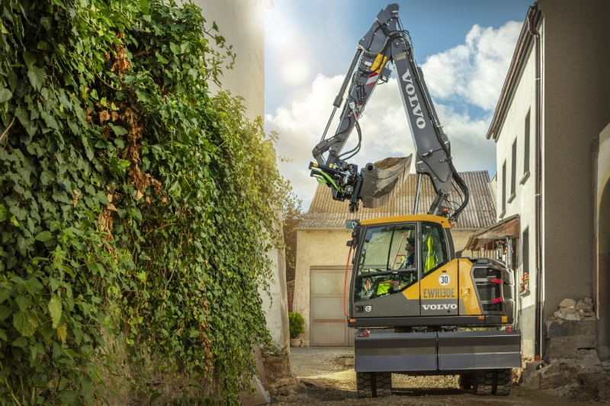
„Kompakt“ ist fast schon ein zu langes Wort, um den neuen EWR130E treffend zu beschreiben. Seine Abmessungen sind derart knapp dimensiort, dass sein Heck mit nur 1,55 Metern und sein vorderer Schwenkbereich mit nur 1,81 Metern den kürzesten Schwenkradius in der 12- bis 13-Tonnen-Klasse aufweist. Die extrem kompakte Maschine ist in vielerlei Hinsicht eine Premiere und wurde aus einem sauberen Blatt Papier unter umfangreicher Mitarbeit des Kunden entwickelt. Das Ergebnis ist eine Maschine, die unglaublich wendig und manövrierfähig ist und dennoch für eine exzellente Hubleistung, Grabkraft, Anwendungsflexibilität und Sichtverhältnisse für den Bediener bietet. Nicht zu vergessen der geräumige Komfort der Kabine und die Benutzerfreundlichkeit.

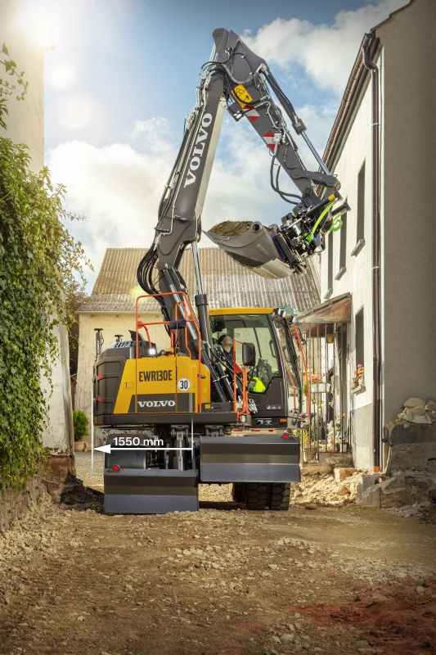
Enge Baustellen willkommen
Mit solch kurzen Abmessungen ermöglicht der neue EWR130E dem Bediener das Arbeiten auf den engsten Baustellen, die in Städten zu finden sind. Und nicht nur in der Stadt macht der Einsatz des EWR130E Sinn, sondern auch auf Straßen, auf denen die Verkehrssicherheit an oberster Stelle steht, und sogar bei größeren Infrastrukturprojekten. Darüber hinaus ist er so leichtfüßig unterwegs, dass selbst Projekte im Landschaftsbau keinerlei Problem darstellen. Zu seinen größten Trümpfen zählen der zweiteilige Ausleger und die Inline-Abstützung. Dadurch lässt sich die Maschine auch in den kleinsten Nischen optimal positionieren und stabilisieren der Maschine, selbst wenn zu beiden Seiten kein Zentimeter mehr Platz ist.

Der EWR130E ist der selbstbewusste kleine Bruder der Mobilbagger EWR150E und EWR170E. Er unterscheidet sich von jeder anderen Maschine auf dem Markt. Das liegt daran, dass er von der Kompaktheit einer kleineren 10-Tonnen-Maschine profitiert und dennoch die Leistung eines 13-Tonners und darüber hinaus bietet.

Der EWR130E zeichnet sich im Vergleich zu ähnlichen Maschinen durch einen erheblich niedrigeren Schwerpunkt aus, was für eine unschlagbare Stabilität sorgt. Der zweiteilige, nicht schwenkbare Ausleger ermöglicht das Heben von bis zu 4,3 Tonnen schweren Lasten bei einer Reichweite von sechs Metern. Diese intelligent konstruierte Maschine liefert in Kombination mit dem bewährten Volvo D4-Motor die beste Ausbrechkraft in ihrer Klasse und eine überlegene Reißkraft.

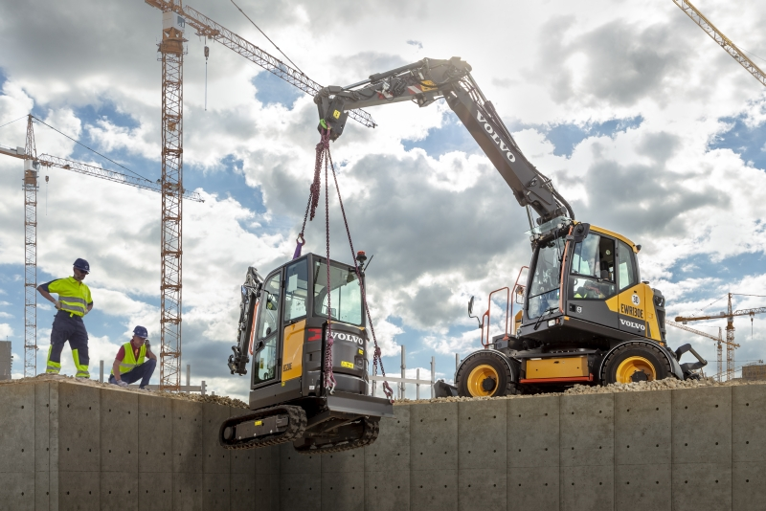

Neue Merkmale erhöhen die Flexibilität und Manövrierfähigkeit
Zwei aufregende neue Optionen beim EWR130E sind die Vierradlenkung und das geteilte Planierschild. Die Vierradlenkung verbessert die Manövrierfähigkeit durch den kleinen Wenderadius zusätzlich. Diese Lenkung und eine Reihe weiterer Lenk-Modi lassen sich von der Fahrerkabine aus mit Hilfe eines Drehreglers auswählen. Das geteilte Planierschild bietet noch mehr Möglichkeiten zur Nivellierung der Maschine auf unebenem Boden oder zum Beispiel an Bordsteinkanten.

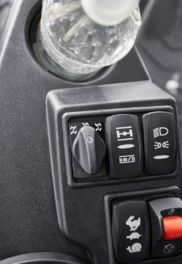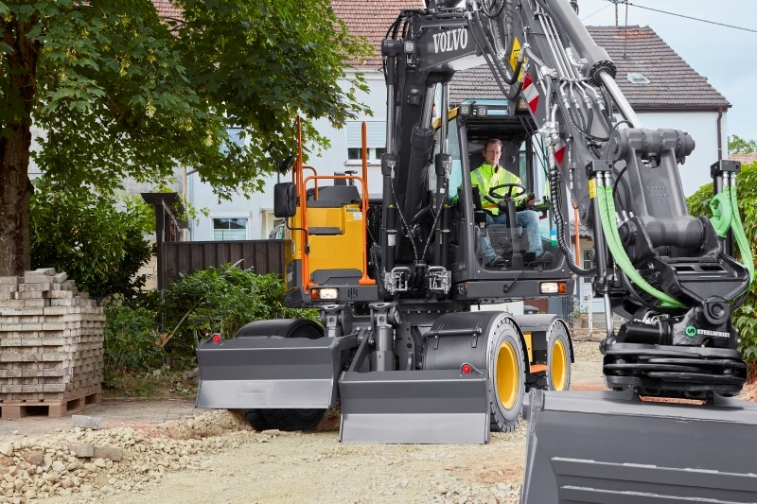

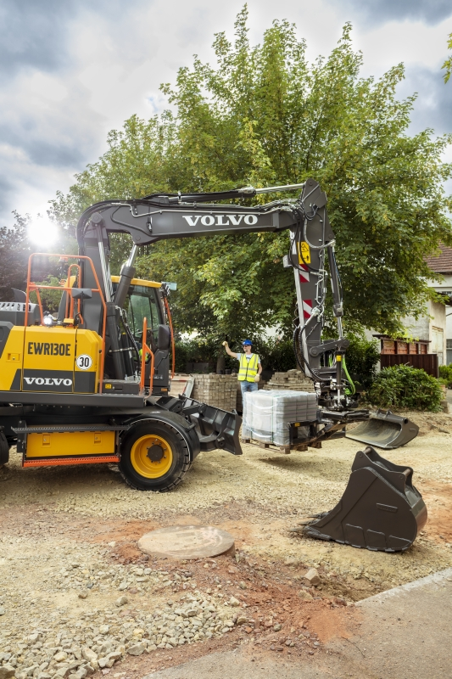
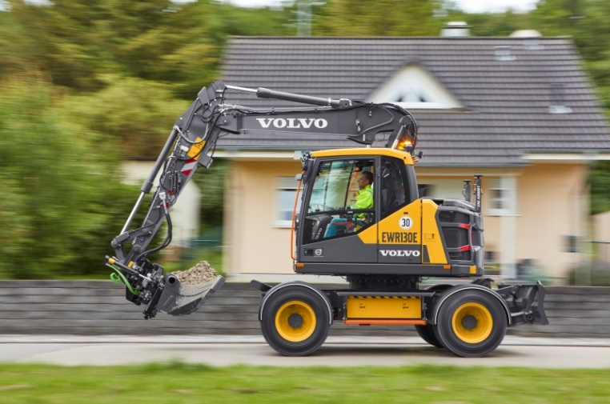
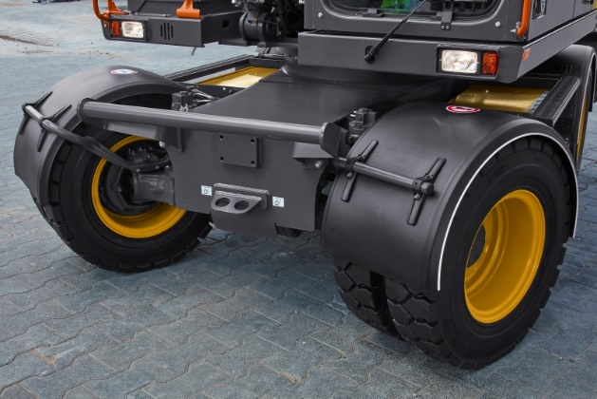
Der EWR130E ist eine außergewöhnlich vielseitige Maschine, deren mannigfaltige Möglichkeiten sich durch zahlreiche einfach zu installierende Anbaugeräte noch erweitern lassen. Hydraulikdruck und -durchflussmenge für bis zu 32 Anbaugeräte können vorprogrammiert werden, ohne dass ein Servicetechniker vonnöten ist. Das Anschließen von hydraulischen Anbaugeräten lässt sich dank der automatischen Steelwrist Auto Connect Kupplung auch bequem von der Kabine aus vornehmen. Steelwrist Tiltrotatoren bieten eine deutlich verbesserte Werkzeugflexibilität in einer Vielzahl von Winkeln, während das werkseitig montierte Vorbereitungssystem die Steuerung des Steelwrist Tiltrotators mit den Original-Joysticks und die Einrichtung von Bedienerprofilen auf dem Hauptdisplay ermöglicht.

Wie alle Mobilbagger kann der EWR130E selbst von einem Baustellenbereich zum anderen fahren. Er bietet eine Fahrgeschwindigkeit von bis zu 35 km/h. Sein Ausleger-Federungssystem greift bei Geschwindigkeiten über 5 km/h ein, um Stöße zu absorbieren und das Aufschaukeln auf holprigem Gelände zu reduzieren. Während die optionalen, an der Achse montierten Kotflügel dazu beitragen, die Maschine sauber zu halten, ermöglicht die Comfort Drive Control-Funktion die Lenkung des Baggers auf Baustellen mit dem Joystick bei Geschwindigkeiten von bis zu 20 km/h. Und dank einer straßengeeigneten, TÜV-zugelassenen Anhängerkupplung kann der EWR130E einen bis zu drei Tonnen schweren Anhänger ziehen – oder einen acht Tonnen schweren Anhänger, sofern dieser mit zusätzlichen Auflaufbremsen ausgestattet ist.

Sollte das eigenständige Fahren zur Einsatzort nicht praktikabel sein, ermöglicht die geringe Maschinenhöhe des EWR130E in Verbindung mit optimierten Verzurrpunkten am unteren Rahmen einen schnellen und einfachen Transport der Maschine.

Sobald der Arbeitsbereich erreicht wird, ist die Maschine umgehend einsatzbereit, wobei die automatische Grabbremse immer dann eingreift, wenn die Geschwindigkeit der Maschine Null ist. Das optionale Maschinensteuerungssystem Dig Assist ist mit den Softwarepaketen 2D, In Field-Design, 3D sowie neue Anwendungen für das Onboard-Wiegesystem ausgestattet, die alle auf dem hochauflösenden 10-Zoll-Tablett des Volvo Co-Pilot angezeigt werden und für eine unerreichte Präzision, Kontrolle und Geschwindigkeit beim Graben sorgen.

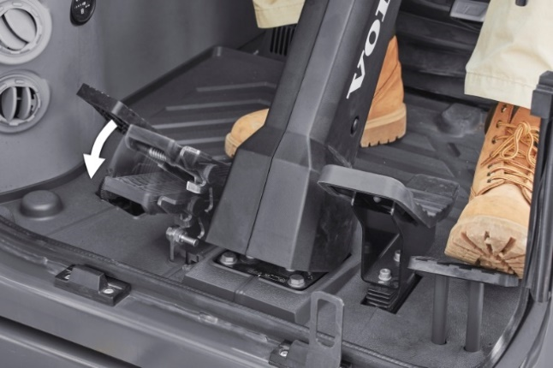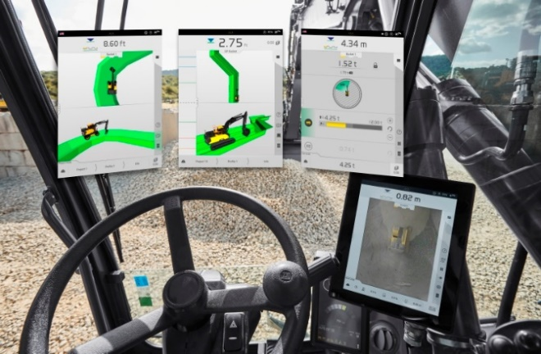

Ein Zimmer mit (toller) Aussicht
Nur weil die Maschine kompakt ist, heißt das noch lange nicht, dass auch die Kabine kompakt ist. Der EWR130E bietet eine Arbeitsumgebung für den Fahrer, die genauso geräumig ist wie bei Baggern in Originalgröße. Die Bedienelemente sind ergonomisch und komfortabel angeordnet, und das Wichtigste – die Sicht – ist hervorragend. Dies ist auf den niedrigen Aufbau und die Konstruktion des Gegengewichts, der Motorhaube und der Türen zurückzuführen, die die Sicht nach hinten auf die Maschine verbessern. Die Sicht zur rechten Seite der Maschine ist die klassenbeste, da keine Teile die Sicht aus dem rechten Seitenfenster behindern – ein einzigartiges Designkonzept von Volvo. Und wer eine vollständige 360-Grad-Sicht wünscht, der kann auf das System Volvo Smart View zurückgreifen. Drei am Rahmen des Baggers befestigte Kameras sorgen zusammen für eine Ansicht aus der Vogelperspektive, die auf dem Farbmonitor in der Kabine zu sehen ist.
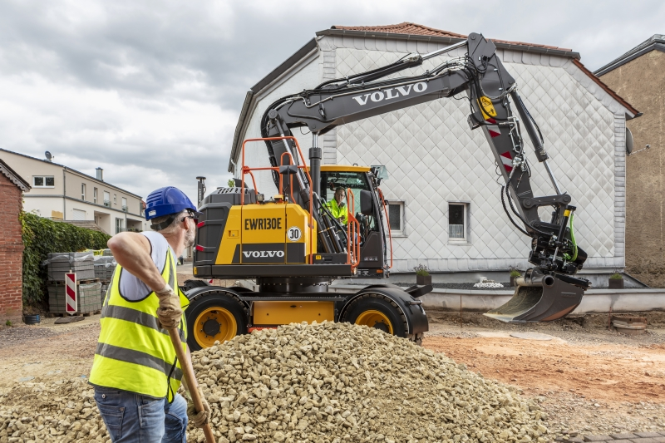

Mit Joysticks lassen sich nahezu alle Funktionen steuern – von der Lenkung bis zur Bedienung des Scheibenwischers. Programmierbare Tasten ermöglichen es dem Bediener, mit einem einzigen Knopfdruck zwischen den Funktionen zu switchen. Der optional erhältliche L8-Joystick lässt sich dank eines speziellen Kugelgelenks auf jeden gewünschten Winkel einstellen und gewährleistet so eine optimale ergonomische Anpassung an die Bedürfnisse des Bedieners.

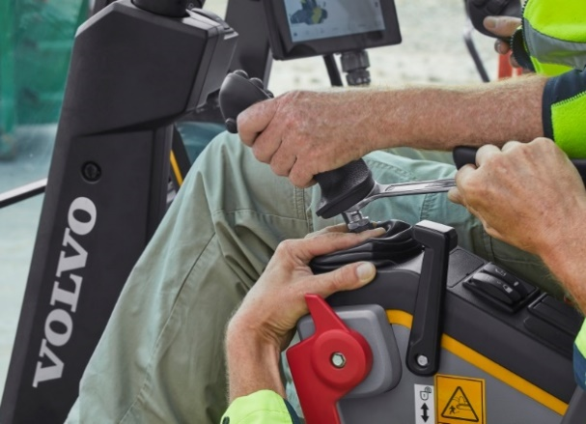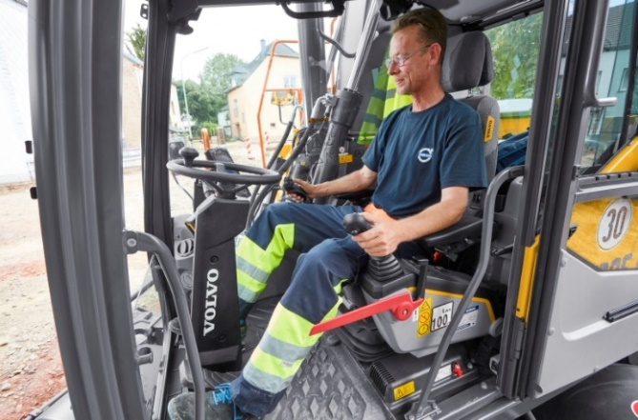
Zu den weiteren Annehmlichkeiten gehört ein robuster ausziehbarer Werkzeugkasten zur Aufnahme von Werkzeugen, Ketten und vielem mehr. Sie kann mit bis zu 120 Kilogramm beladen werden und verfügt über Teiler, die in fünf verschiedene Positionen eingestellt werden können, um dem Bediener die Organisation zu erleichtern. Der EW130E weist zudem gut sichtbare Stufen und Handläufe auf sowie eine Reihe von optionalen LED-Lichtpaketen – einschließlich des Begrüßungslichts, das den Fahrer beim Ein- und Aussteigen aus der Maschine leitet.
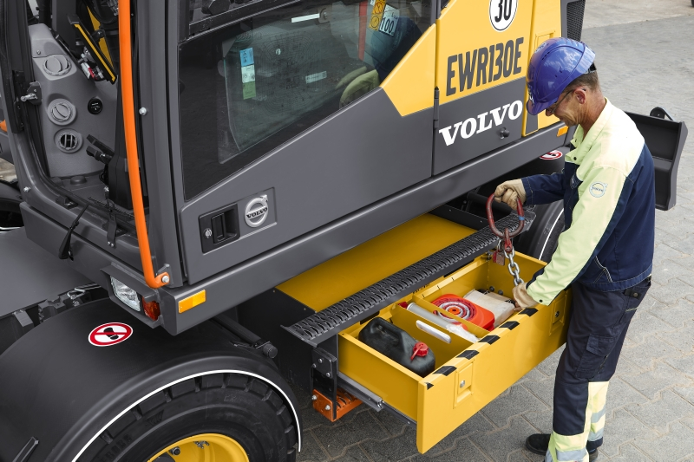

Für die Pflege der Maschine ist gesorgt
Die Wartung wird durch gruppiert angeordnete Schmierpunkte und leicht zugängliche Filter erleichtert, wobei alle täglichen Wartungskontrollstellen bequem vom Boden aus erreichbar sind. Das ist noch nicht alles, der schwenkbare Kondensator der Klimaanlage ist mit einer flexiblen Verriegelung befestigt, die den Zugang zu den Kühlern verbessert, was die Reinigung erleichtert und die Lebensdauer der Komponenten erhöht.
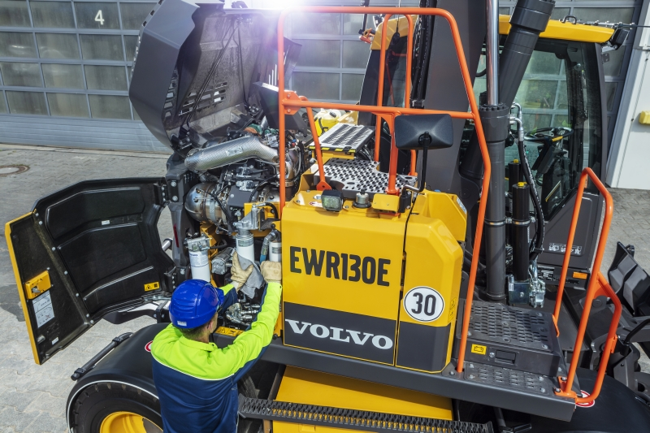

Der EWR130E ist serienmäßig mit CareTrack ausgestattet. Das Telematiksystem, auf das aus der Ferne zugegriffen werden kann, liefert Maschineninformationen wie Geolokalisierung, Kraftstoffverbrauch und Wartungserinnerungen, die eine verbesserte Planung und Bedienung ermöglichen. Mit Volvo Active Care können die Kunden die Maschine selbst überwachen oder die Volvo Uptime Center mit Volvo Active Care rund um die Uhr überwachen, wöchentliche Berichte liefern und Benachrichtigungen bereitstellen, wenn Maßnahmen erforderlich sind.

Mit so viel Einfallsreichtum auf kleinstem Raum ist der brandneue EWR130E von Volvo der neue Maßstab, den es für andere erst mal zu übertreffen gilt.

Technische Daten:

Motor EU Stufe V |  | Volvo D4J
Betriebsgewicht  4,85 m fester, zweiteiliger Ausleger mit 2,1-m-Stiel, Camso-Einzelbereifung 500/45-20 und serienmäßigem Parallelschild hinten | kg | 12.900
Betriebsgewicht  4,85 m fester, zweiteiliger Ausleger mit 2,4-m-Stiel, 9-Zoll-Mitas-Zwillingsbereifung, geteiltes Planierschild vorne und Pratzen hinten und 4-Rad-Lenkung | kg | 14.400
Bruttoleistung | kW | 90
… bei Motordrehzahl | U/min | 2.000
Max. Reichweite (2,1-m-Stiel - 2,4-m-Stiel) | m | 8,44 - 8,67
Fahrgeschwindigkeit (Straße) | km/h | 20/30/35

Dezember 2020
Für weitere Informationen wenden Sie sich bitte an:

Sandra Jansen
Marketing & Communications Manager
Volvo Construction Equipment Germany GmbH
Oskar-Messter-Str. 20
D-85737 Ismaning, Deutschland
Tel: +49 89 800 74 – 460
E-Mail: sandra.jansen@volvo.com

Nachweis: Volvo Construction Equipment Germany GmbH. 85737 Ismaning. (Veröffentlichung kostenfrei – Beleg erbeten)

